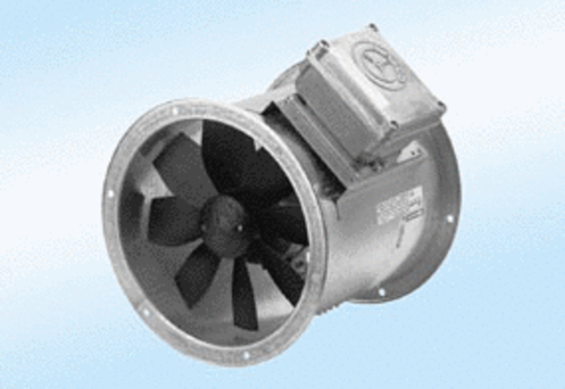Axiální potrubní ventilátor DZR 35/4 A-ExObsah dodávky: 1 kusSortiment: C
Typové číslo: 0086.0771Výrobce: MAICO

